OLOMOUCKÝ INFORMÁTOR


č. 11 /2026

Vydává: Sjednocená organizace nevidomých a slabozrakých
České republiky, zapsaný spolek
Oblastní pobočka Olomouc
I. P. Pavlova 184/69, 779 00 Olomouc
Tel: 585 427 750, e-mail: olomouc@sons.cz
www.sons.cz/olomouc, www.facebook.com/sons.olomouc

Časopis vychází pro vnitřní potřebu členů Oblastní pobočky SONS ČR, z. s. Olomouc a jejich příznivců.

Je neprodejný.

Pracovníci:

Jan Příborský - místopředseda OP SONS,
Tel.: 778 412 710, e-mail: jan.priborsky@sons.cz

Mgr. Kateřina Göblová - vedoucí pracoviště pobočky , odborné sociální poradenství, sociálně aktivizační služby
Tel.: 770 101 441, 585 427 750, e-mail: katerina.goblova@sons.cz
po a čt 7:30 - 16:30, út a st 7:30 - 15:00, pá 7:30 – 10:30
Jana Machalová – sociálně aktivizační služby, terénní služba pro seniory se ZP
Tel.: 773 793 042, 585 427 750, e-mail: jana.machalova@sons.cz
po a čt 7:30 - 17:00, út a st 7:30 - 15:00, pá 7:30 – 16:00
Dáša Battová – sociálně aktivizační služby
Tel.: 778 758 933, 585 427 750, e-mail: dasa.battova@sons.cz
Čt 8:00 – 16:30

Jiřina Duchoňová – redakce Informátoru, pokladní, koordinátorka dobrovolníků
Tel.: 778 702 401, 585 427 750, e-mail: jirina.duchonova@sons.cz
po – čt 9:00 – 14:00, pá 9:00 – 13:00

pro osobní návštěvu doporučujeme vždy předchozí telefonickou domluvu

Návštěvní hodiny:

Odborné sociální poradenství: (v kanceláři OP SONS)

pondělí 9:00 – 12:00 a 12:30 – 16:30

úterý 9:00 – 14:00 terénní služba

čtvrtek 9:00 – 12:00 a 12:30 – 16:30

jiný termín lze dohodnout telefonicky nebo e-mailem

Aktivizační setkání a poradenství v prostorách s bezbariérovým přístupem:

Litovel – po předchozí telefonické domluvě ve školící místnosti v přízemí Městského úřadu, nám. Přemysla Otakara.

Šternberk – první úterý v době od 9:00 do 11:00 v Domě s pečovatelskou službou, Uničovská 51a – klubovna 2. patro.

Úterý 3. listopadu od 9:00 - 11:00 a Úterý 1. prosince od 9:00 - 11:00

Uničov – první středu v době od 8:30 do 10:30 v Centru sociálních služeb Uničov, Gymnazijní ul. 237.

Středa 4. listopadu od 8:30 – 10:30 a Středa 9. prosince od 9:30 – 11:30

Zapůjčujeme speciální pomůcky pro osoby s těžkým zrakovým postižením -
po telefonické domluvě v kanceláři pobočky.

Rada oblastní pobočky Olomouc

Předsedkyně: Bc. et Bc. Klára Hájková

Místopředseda: Jan Příborský

Pokladní: Jiřina Duchoňová

Další členové: Mgr. Marta Cvoligová, Mgr. Kateřina Göblová,
Bc. Marie Kebrdlová, Bc. Klára Kutrová, Ludmila Soltysiaková
*********************************************************************************************

SLOVO ÚVODEM

Podzim pomalu střídá paní zima
Milé čtenářky, milí čtenáři,
podzim se pomalu loučí. Stromy už odložily většinu svého barevného šatu,
rána jsou chladnější a večery přicházejí stále dříve. Na střechách se objevuje jinovatka a někdy máme pocit, že zima už stojí za dveřmi a jen čeká na svůj pravý čas.
Je to období, které nás přirozeně vede ke zklidnění. Už nemusíme tolik pospíchat ven, a tak si můžeme dopřát chvíle doma – s knihou, šálkem dobrého čaje,
nebo voňavé kávy.
Přechod z podzimu do zimy má své kouzlo. Je to chvíle mezi dvěma obdobími,
kdy se příroda zastaví a připomene nám, že každý čas má svůj význam.
Po pestrých podzimních barvách přichází klidnější zimní krajina. Po sklizni přichází odpočinek. A po krátkých dnech zase jednou přijde jaro.
Zima však není jen o chladu a krátkých dnech. Je také časem setkávání, sváteční atmosféry a drobných radostí. Brzy budeme zapalovat první svíčky, připravovat vánoční cukroví, zdobit své domovy a těšit se na chvíle strávené s rodinou a přáteli.
Nezapomínejme proto v těchto dnech na to nejdůležitější – na sebe navzájem. Někdy stačí krátký telefonát, návštěva, úsměv nebo vlídné slovo, aby byl chladný zimní den o něco teplejší.
Ať tedy podzim odejde tiše a zima přinese do našich domovů především klid, pohodu, zdraví a příjemná setkání.
Přejeme vám krásné dny na přelomu podzimu a zimy a mnoho malých radostí,
které dokážou zahřát i tehdy, když venku mrzne.
Inka Duchoňová

*********************************************************************************************

NABÍDKA AKCÍ
Klub kutilů – každé pondělí 10:00 – 12:00
Pletení košíků z pedigu, dekorace, aranžování, batikování.

Klub Pamatováček – každé úterý 9:30 – 11:30
Zábavnou formou trénujeme paměť.

Salsa s Martou – každé liché úterý 13:30 – 14:30
Na těchto lekcích se můžete naučit nejen salsu, ale i další kubánské
a latinskoamerické tance.

Bowling – každé liché pondělí 14:00 – 15:00
V Bowland bowling centru v Šantovce, přihlášení nutné, cena 40 Kč/os.,
sraz 13:45 před vstupem nebo 13:30 před Poliklinikou na Tržnici.

Klub setkávání – každý čtvrtek
V rámci klubu setkávání obvykle ve čtvrtek, ale příležitostně i v jiné dny,
pro vás pořádáme různorodě zaměřené aktivity jako besedy, návštěvy kulturních akcí, komentované prohlídky, poznávací zájezdy a zážitkové akce,
u kterých uvádíme podrobněji jednotlivé termíny a obsah zaměření.

*********************************************************************************************
Vážení členové,
rádi bychom vás informovali, že se naše oblastní shromáždění z důvodu rekonstrukce Domu armády nebude konat.

LISTOPAD
5. 11. čtvrtek 14:00
Beseda na téma EMOCE – Srdečně vás zveme na zajímavé setkání s lektorkou Mgr. Svatavou Vyhlídalovou, která je i naší členkou. Emoce aneb Jak se v nich vyznat? Emoce jsou součástí našeho každodenního života. Někdy nás potěší,
jindy rozzlobí, zaskočí nebo rozesmutní. Jak jim lépe porozumět a jak s nimi pracovat? Čeká nás zajímavé povídání, praktické tipy, prostor pro vaše zkušenosti i otázky.
Na akci se prosím hlaste do 4. 11. 2026.
12. 11. čtvrtek 9:00–17:00
Den otevřených dveří 2026! Společně s Tyfloservisem, Tyflopomůckami
a TyfloCentrem.

12. 11. čtvrtek 14:00
Literární okénko – Srdečně vás zveme na další setkání Literárního okénka,
které se uskuteční v cukrárně Sněhurka v areálu Fakultní nemocnice Olomouc. Tentokrát nás čekají dvě tragikomické povídky z pera dvou současných českých autorů. Budeme se smát, možná se i trochu zamyslíme a třeba zjistíme, že život sám někdy píše ty nejpodivuhodnější příběhy. A kdo jsou jejich autoři?
To vám zatím neprozradíme! Jejich jména i další zajímavosti o jejich životě
a díle odhalíme až na místě, po společném poslechu obou povídek. Přijďte si s námi užít příjemné literární odpoledne při poslechu příběhů ze života, u kávičky s něčím sladkým k zakousnutí.
Na akci se prosím hlaste do 11. 11. 2026.

16. 11. pondělí – všechny akce pobočky odpadají. Pobočka bude uzavřena.

19. 11. čtvrtek 14:00
Společně za poznáním: Prohlídka baziliky na Svatém Kopečku –
Zveme všechny členy na společnou návštěvu jednoho z nejkrásnějších
poutních míst v naší blízkosti. Vydejte se s námi na Svatý Kopeček a obdivujte barokní architekturu i atmosféru monumentální baziliky Navštívení Panny Marie.
Během komentované prohlídky se seznámíme s historií i architekturou
baziliky. Součástí bude také uzpůsobený výklad s možností taktilního
zážitku u vybraných prvků v interiéru. Po prohlídce se společně
zastavíme v místní kavárně na drobné občerstvení a přátelské povídání.
Sraz účastníků bude ve 13:00 na zastávce autobusu č. 11 před budovou
hlavního nádraží v Olomouci. Vstupné pro členy SONS je 50 Kč.
Na akci se hlaste nejpozději do 17. 11. 2026.

26. 11. čtvrtek 14:00
Komentovaná prohlídka kostela sv. Michala v Olomouci – Srdečně vás zveme na společnou komentovanou prohlídku barokního kostela sv. Michala v Olomouci. Společně si prohlédneme tuto významnou dominantu města a seznámíme
se s její bohatou historií a architekturou. Po skončení prohlídky bude prostor
pro společné posezení a povídání. Sraz účastníků bude ve 13:45 před olomouckým orlojem. Vstupné je pro členy SONS zdarma.
Na akci se hlaste nejpozději do 25. 11. 2026.
********************************************************************************************

PŘIPRAVUJEME a bližší informace rádi sdělíme
- Mikulášské setkání na Peškové – Již tradičně vás zveme na mikulášské setkání, které se tentokrát uskuteční na adrese Peškova 1. Poslechneme
si hudbu, posedíme a nebude chybět ani mikulášská nadílka.
Na akci je možné zaplatit členské příspěvky na rok 2027. Akce proběhne stejně jako v minulých letech ve společenské místnosti domu s pečovatelskou službou na adrese Peškova 1 v Olomouci. Na akci se hlaste do 2. 12. 2026.

- Novoroční setkání u kapucínů
- Pokračování besedy s panem Šubou na téma Afrika
- Přeložená beseda s pracovníky Městské knihovny Olomouc

Podrobnější informace k plánovaným akcím zasíláme hromadným e-mailem. V případě zájmu o konkrétní pozvánku vám ji rádi po domluvě zašleme poštou.

Změna programu je možná, konání akcí si lze telefonicky ověřit.
Pro rychlejší kontakt v případě změny doporučujeme se předem hlásit.
Na akce mimo klubovnu se vynasnažíme držitelům ZTP/P na vyžádání zajistit doprovod.
*********************************************************************************************
„V době setí se učte, v době sklizně se učte, v zimě si užívejte.“
William Blake
*********************************************************************************************
ZVEME VÁS

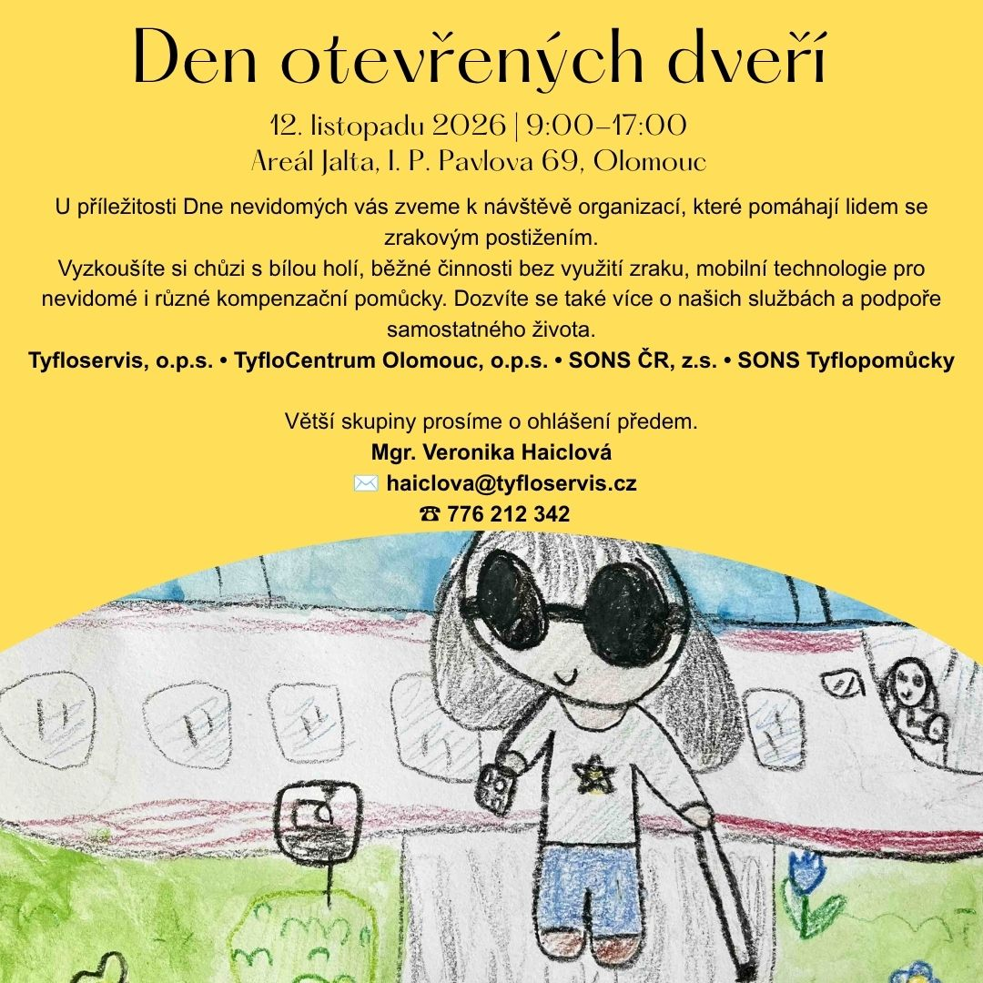

*********************************************************************************************
„Samozřejmě, že ti ublížím. Samozřejmě, že mi ublížíš. Samozřejmě, že si budeme ubližovat. Ale to je přece podmínkou existence. Stát se jarem znamená přijmout riziko zimy. Stát se přítomností znamená přijmout riziko nepřítomnosti.“

Antoine de Saint-Exupéry
*********************************************************************************************
GRATULUJEME

Cena Olomouckého kraje pro naši Lidušku

Krajské hejtmanství ocenilo 29. září tohoto roku výrazné osobnosti v sociální oblasti za rok 2025. Cenu Olomouckého kraje pro lidi se srdcem na dlani získali zástupci organizací, kteří významně přispěli k rozvoji sociální práce, pomáhali druhým
nebo o ně pečovali.
S velkou radostí a hrdostí sdělujeme, že za celoživotní přínos ve prospěch osob
se zrakovým postižením obdržela tuto cenu také Liduška Soltysiaková.
V pracovním poměru působila neuvěřitelných 28 let, až do roku 2022.
Nadále pokračuje ve své činnosti jako dobrovolnice. Je důležitou „telefonickou spojkou“ mezi pracovištěm pobočky a členy či klienty, kteří již ze zdravotních
nebo věkových důvodů nemohou navštěvovat aktivity pobočky v jejím sídle.
Naše Liduška je příkladem člověka, který svou organizací žije a věnuje jí mnoho svého volného času i energie. Mezi členy byla a stále je velmi oblíbená – lidé
se jí rádi svěřují se svými starostmi a vědí, že u ní najdou pochopení.
Liduško, z celého srdce blahopřejeme!

A děkujeme za vše, co jsi pro naši organizaci vykonala a stále vykonáváš.

Tvé kolegyně a kolega z Oblastní rady

*******************************************************************************************

Pomozte nám vymyslet nový název časopisu!

Milé členky, milí členové,
náš časopis Olomoucký informátor by mohl dostat nový název. Rádi bychom, aby byl zajímavý, výstižný
a blízký vám, našim čtenářům.
Máte nějaký nápad na nový název? Budeme rádi, když se s námi o něj podělíte!
Své návrhy nám prosím volejte do 10. listopadu na tel.: +420 770 101 441
nebo posílejte na e-mail olomouc@sons.cz.

Děkujeme za vaše nápady a těšíme se na vaše návrhy!
*******************************************************************************************
PORADENSKÉ OKÉNKO


Minimální mzda od ledna 2027
Minimální mzda se zvýší o 2 500 Kč na 24 900 Kč hrubého měsíčně při plném úvazku.

Rodičovský příspěvek od ledna 2027
Pro děti narozené od 1. ledna 2027 se rodičovský příspěvek zvýší:
- 400 000 Kč na jedno dítě (o 50 000 Kč více).
- 800 000 Kč na dvojčata a vícerčata (o 100 000 Kč více).

Podpora studujícího rodiče od září 2026
Nová dávka je určena rodičům pobírajícím rodičovský příspěvek, kteří studují prezenčně na vysoké nebo vyšší odborné škole v ČR. Základní věkový limit
je 26 let, nevztahuje se však na doktorandy. Podmínky se liší podle typu studia
a zohledňuje se pouze první studium daného typu.
Dávka činí 7 467 Kč měsíčně, od roku 2027 se zvýší na 8 300 Kč. Příjmy domácnosti se neposuzují. Dávka se nevyplácí za červenec a srpen ani za celý měsíc přerušeného studia.
Žádost lze podat online v klientské zóně Jenda nebo osobně na Úřadu práce.
K žádosti je nutné přiložit zvláštní formulář „Potvrzení o studiu pro účely Podpory studujícího rodiče“, který potvrdí škola. Běžné potvrzení o studiu nestačí.

***

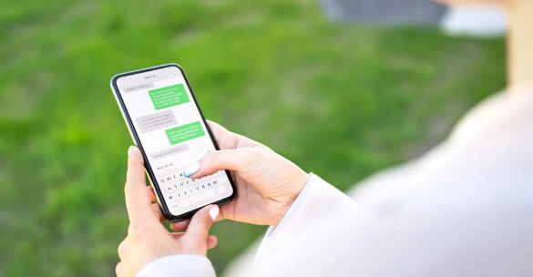
Podezřelé SMS přeposílejte na číslo 7726
Na číslo 7726 lze zdarma přeposílat podezřelé SMS zprávy, které se vydávají například za banku, policii, úřad nebo dopravce. Operátoři díky nim mohou prověřit podvod a omezit jeho šíření.
Jak se chránit?
- Podezřelou SMS přepošlete celou na číslo 7726, nikoli jako snímek obrazovky.
- Neklikejte na podezřelé odkazy.
- Nesdělujte hesla ani ověřovací kódy.
- Dávejte pozor na zprávy, které vás zastrašují, nutí k rychlé platbě nebo žádají osobní údaje.
Pokud jste už klikli na odkaz nebo poslali peníze:
- Ukončete komunikaci s podvodníkem.
- Ihned kontaktujte banku.
- Obraťte se na Policii ČR.
Číslo 7726 se vyplatí uložit do telefonu. Každé oznámení může pomoci zabránit dalším podvodům.
Zdroj: Facebook ČTÚ, Mobify.cz

Otestujte si své znalosti o kyberpodvodech
Česká bankovní asociace nabízí na stránce www.kybertest.cz interaktivní test,
ve kterém si vyzkoušíte, jak rozpoznat podvody a ochránit své peníze. Najdete zde také přehled nejčastějších podvodů a bezpečnostní desatero.
Sociálně-právní poradna - redakčně upravila Kateřina Göblová
*******************************************************************************************
STŘÍPKY Z AKCÍ

Květná zahrada Kroměříž
10.9.2026 byla cílem našeho programu Květná zahrada v Kroměříži, která patří
k nejvýznamnějším zahradním stavbám v České republice.
Od roku 1998 je zapsaná na seznamu UNESCO. Zahrada vznikla ve 2. polovině
17. století za biskupa Karla z Lichtensteinu-Kastelkornu.
Během komentované prohlídky se účastníci dozvěděli mnoho zajímavostí z historie zahrady a navštívili také zdejší rotundu. Měli možnost zapojit i další smysly.
Mohli si osahat a přivonět k různým bylinkám a poznávat tak jejich vůni i strukturu. Výlet jsme zakončili příjemným povídáním u společného oběda.
Dáša Battová

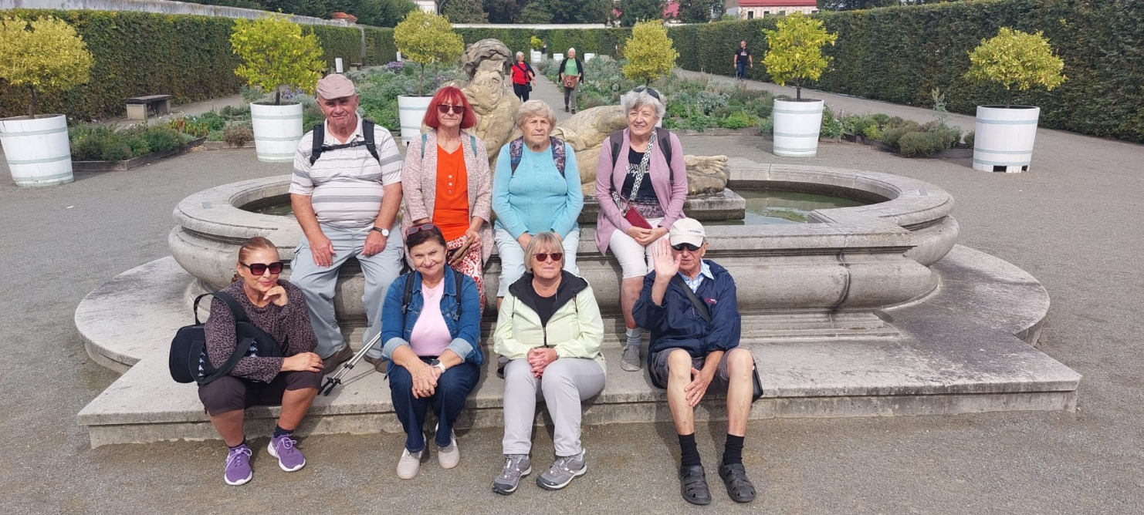

***

Když se pobočky potkají, nechybí smích ani dobrá nálada.

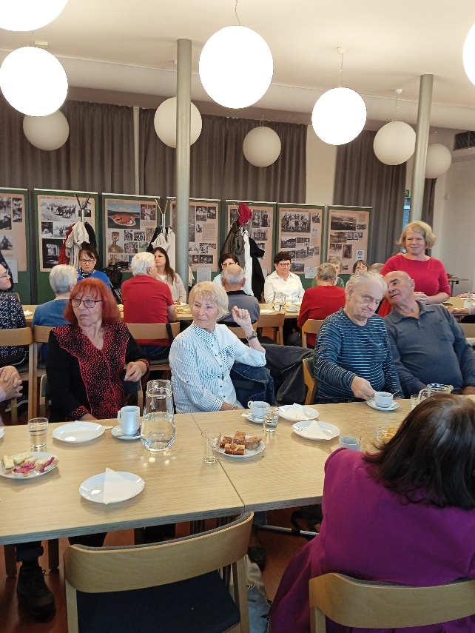
Ve čtvrtek 24. září jsme se vydali do Šumperka na společné setkání poboček SONS olomouckého kraje.

Akce byla uspořádána při příležitosti oslav 30.výročí vzniku Sjednocené organizace nevidomých a slabozrakých.

Pobočka SONS Šumperk zajistila prostory v Městské knihovně a zde připravila příjemné zázemí pro setkání s přáteli a uživateli z dalších poboček.

Společně jsme poseděli u kávy a něčeho dobrého na zub.

O příjemnou atmosféru se postarala také kytara a zpěv. Napínavá byla soutěž všech skupin na způsob televizní soutěže „Kufr“ Pavla Zedníčka.
Naší desetičlenné skupině uteklo vítězství „jen o fous“.

Celé setkání se neslo v duchu pohody, smíchu a příjemných rozhovorů.
Naši uživatelé si společně strávený čas velmi užili a domů se vraceli s dobrou náladou a hezkými zážitky.
Děkujeme pobočce SONS Šumperk za milé přijetí, příjemnou atmosféru a krásně strávený den.
Už teď se těšíme na další společné setkání!
Dáša Battová.
***

Braillovo písmo na akci SPEAK DATING
Vědecká knihovna v Olomouci pořádala ve středu 30. září 2026 již 12. ročník oblíbené akce Speak Dating.
V prostorách Červeného kostela a přilehlé zahrady proběhl tento ročník
pod mottem Jazyky sbližují. Návštěvníci si mohli vyzkoušet krátké konverzace
ve více než 20 různých jazycích a nářečích.
Vedle tradičních světových i méně obvyklých jazyků, jako je čínština, esperanto, romština či hanáčtina, byla v nabídce také možnost seznámit se s hmatovým písmem pro nevidomé.
Na akci se prezentovala Oblastní pobočka Sjednocené organizace nevidomých
a slabozrakých Olomouc. Její zástupci Jan Příborský a Marie Kebrdlová
u svého stolu s pomůckami vysvětlovali všem zájemcům
principy Braillova písma. Připomněli také jeho francouzského tvůrce
Louise Brailla (1809-1852). O prezentaci zástupců zmíněné organizace
natočil krátkou reportáž redaktor Českého rozhlasu Olomouc.
Program doplnily jazykové hry, tvořivé aktivity, prezentace partnerských organizací i hudební vstupy. Akce nabídla pestrý prostor k setkávání a vzájemnému porozumění.
Jan Příborský

***
Autobusový zájezd na zámek v Hradci nad Moravicí
Ve čtvrtek 1. října jsme se vydali na autobusový zájezd do Hradce nad Moravicí. Abychom co nejlépe naplnili kapacitu autobusu, oslovili jsme také nedalekou pobočku v Přerově s nabídkou, zda by se k nám nechtěla přidat. Kolegové
z Přerova naši nabídku s radostí přijali, a tak jsme se společně vydali objevovat krásy zdejšího zámku.
Cesta nám rychle utekla a brzy jsme dorazili do zámeckého areálu. Rozhlédli
jsme se po okolí a poté zamířili k pokladně pro vstupenky. Hlavní návštěvnická sezóna zde sice končí už na konci září, ale pro naši skupinu udělali výjimku
a umožnili nám prohlídku i v říjnu. Za to jim patří velké poděkování!
Paní průvodkyně byla na naši skupinu předem připravená a během prohlídky zohledňovala naše potřeby. Přinesla s sebou také část erbu, kterou si naši členové mohli prohlédnout i osahat. Tato možnost nás velmi potěšila a prohlídku
díky ní obohatila o zajímavý zážitek.
Protože nám přálo počasí, dopřáli jsme si také volný čas k procházce po blízkém okolí. Nedaleko se nacházela i příjemná restaurace, kde se účastníci zájezdu mohli občerstvit.
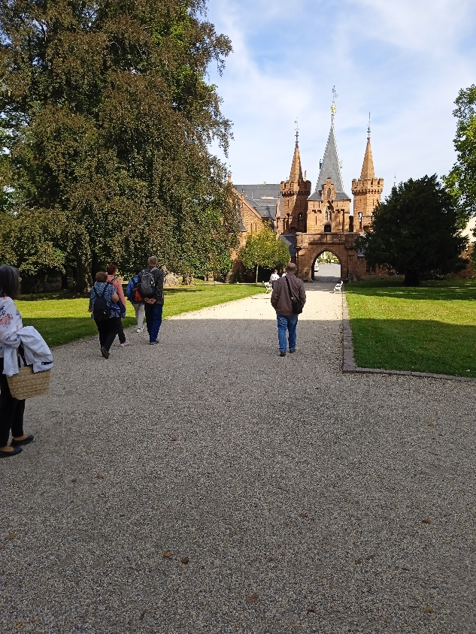
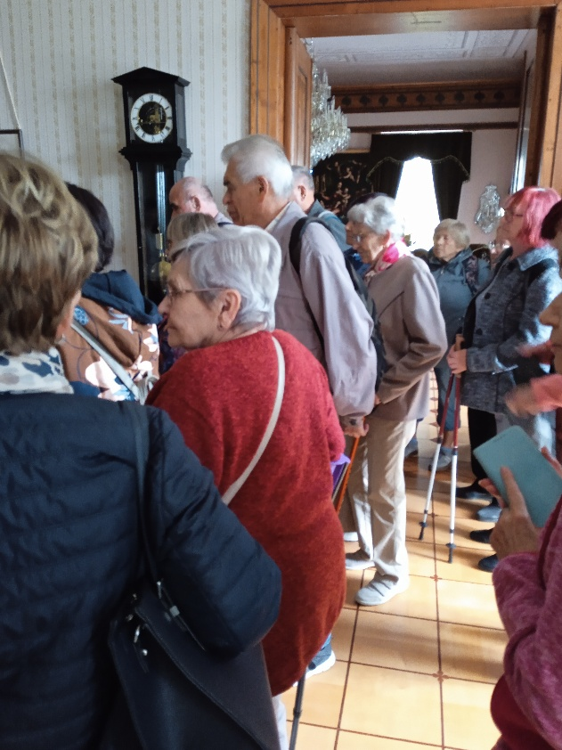
Zájezd hodnotíme jako velmi povedený a už teď se těšíme na další společné výlety!

Kateřina Göblová

*********************************************************************************************

„Lidé si nevšímají, jestli je zima nebo léto, když jsou šťastní.“
Anton Pavlovič Čechov
********************************************************************************************
SPOLEČENSKÁ RUBRIKA

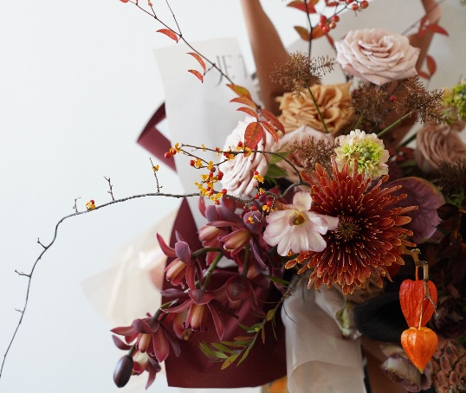
Milé jubilantky, milí jubilanti,
život je jako krásná kniha – každý rok je jednou
její stránkou. Některé stránky jsou plné radosti
a smíchu, jiné přinesly starosti a zkoušky. Všechny však společně vytvořily jedinečný příběh,
který je jen váš.
K vašemu životnímu jubileu vám přejeme především pevné zdraví, klid, spokojenost a mnoho důvodů k radosti.
Ať máte kolem sebe lidi, kteří vás mají rádi, na které se můžete spolehnout
a se kterými je vám dobře.
Přejeme vám také dostatek sil a elánu do dalších let, mnoho příjemných setkání, hezkých výletů, veselých chvil s rodinou, přáteli a námi a také čas na všechno, co vám přináší potěšení.
Všem našim listopadovým a prosincovým jubilantům ze srdce přejeme všechno nejlepší, hodně zdraví, štěstí, lásky a životního optimismu!

Vaši pracovníci Oblastní pobočky SONS Olomouc

***


Opustili nás

S úctou a tichou vzpomínkou oznamujeme, že v září naše řady opustila naše dlouholetá členka paní Jana Kabrhelová
a pan Ladislav Bednář.
Kdo jste paní Kabrhelovou a pana Bednáře znali, vzpomeňte
na ně v tiché vzpomínce.

Členové oblastní rady a pracovníci OO SONS Olomouc

********************************************************************************************
„Smích je jako sluneční světlo, které vyhání zimu z lidské tváře.“
Victor Hugo
********************************************************************************************
Kontakty na spolupracující organizace:
Tyflopomůcky – 585 415 130, 777 360 348, www.tyflopomucky.cz/olomouc
Tyfloservis – 585 428 111, 776 212 342, www.tyfloservis.cz
TyfloCentrum – 585 423 737, 730 870 776, www.tyflocentrum-ol.cz
Ergones – 730 870 768, www.ergones.cz
Pracovnice pro odstraňování bariér – Bc. Zuzana Znojilová, tel: 730 870 761,
e-mail znojilova@tyflocentrum-ol.cz

*********************************************************************************************
„Kdybychom neměli zimu, jaro by nebylo tak příjemné, kdybychom občas
nezakusili nepřízeň osudu, prosperita by nebyla tak vítaná.“
Anne Bradstreet

*********************************************************************************************

Naše aktivity můžete podpořit osobně nebo zasláním finančního příspěvku na účet naší pobočky u ČSOB,
č. účtu: 263521254/0300, nebo pomocí QR kódu

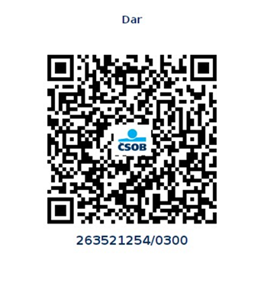

Děkujeme Vám!

Na přípravě Informátoru se podílejí:
Dáša Battová, Inka Duchoňová, Kateřina Göblová a Jana Machalová
Jan Příborský – zvuková verze.


Informátor je hrazen z prostředků Statutárního města Olomouce.

Pro členy naší pobočky je vydáván zdarma.

Zpravodaj vychází ve zvětšeném černotisku, ve zvukové verzi,
je rozesílán e-mailem. Také je umístěn na webových stránkách pobočky.

